Заместитель директора,
Департамент по имущественным вопросам
УФПС г. Москвы

______________/ В.А. Максимов/
«____» ________________ 2026 г.

ТЕХНИЧЕСКОЕ ЗАДАНИЕ НА ПОСТАВКУ ТОВАРОВ

Предмет закупки: Поставка пакетов для сопроводительных документов (многократное закрытие) для нужд УФПС г. Москвы и УФПС Московской области

Москва, 2026
- ПЕРЕЧЕНЬ ПРИНЯТЫХ СОКРАЩЕНИЙ
№ п/п | Сокращение | Расшифровка сокращения
1 | Покупатель | АО Почта России, в лице УФПС г. Москвы и УФПС Московской обл.
2 | АО | Акционерное Общество «Почта России»
3 | УФПС г. Москвы | Управление федеральной почтовой связи г. Москвы
4 | УФПС | Управление федеральной почтовой связи Московской области
5 | Поставщик | Юридическое или физическое лицо, которое обязуется поставить товар Покупателю в соответствии с заключенным договором возмездной поставки
6 | ГОСТ | Государственный общесоюзный стандарт
7 | Товар | Пакет для сопроводительных документов многократное закрытие
8 | шт. | Штука
9 | мм | Миллиметр
- ОБЩИЕ СВЕДЕНИЯ О ТОВАРЕ (ПЕРЕЧЕНЬ ТОВАРОВ)
Предмет закупки: Поставка пакетов для сопроводительных документов (многократное закрытие) для нужд УФПС г. Москвы и УФПС Московской области

Цель поставки: Обеспечение обособленных структурных подразделений УФПС г. Москвы и УФПС Московской области. Пакеты для сопроводительных документов, далее товар предназначены для хранения сопроводительных документов при пересылке почтовых отправлений.
- ОБЩИЕ ТРЕБОВАНИЯ К ТОВАРУ
  - Требования к товару
Поставляемые товары должны быть новыми, не бывшими в употреблении, в ремонте, в том числе, которые не были восстановлены, не были восстановлены потребительские свойства, не являться выставочными образцами, свободными от прав третьих лиц.

3.2 Спецификация поставляемого товара

№ п/п | Наименование | Единица измерения | УФПС г. Москвы |  | УФПС Московской области |  | Итого
№ п/п | Наименование | Единица измерения | Общее кол-во | Минимальная партия, кол-во | Общее кол-во | Минимальная партия кол-во | кол-во
1 | Пакет для сопроводительных документов многократное закрытие 240×190 | штука | 852 000 | 200 000 | 300 000 | 75 000 | 1 152 000

3.3. Основные характеристики товара
№  п/п | Наименование товара (описание) | Технические требования (характеристики)
№  п/п | Наименование товара (описание) | Наименование параметров | Предельные значения (минимальные, максимальные) или варианты таких параметров
1. | Пакет для сопроводительных документов многократное закрытие  Самоклеящиеся пакеты изготавливаются в соответствии с ГОСТ 12302 - 2013 «Пакеты из полимерных пленок и комбинированных материалов. Общие технические условия» и Техническому регламенту Таможенного союза ТР ТС 005/2011 «О безопасности упаковки».  Основная функция пакета состоит в обеспечении сохранности вложенных в него сопроводительных документов в условиях многоразового закрытия-открытия клапана при выемке из пакета и вкладывании в него сопроводительных документов.  Пакеты с сопроводительными документами эксплуатируются при перевозке воздушным транспортом в грузовых отсеках и в кузовах автомобилей без отопления и кондиционирования по климатическим зонам территории всей Российской Федерации.  Общий вид пакета предоставлен в приложении № 1 к настоящему техническому заданию.  Разрешены допуски в соответствии с ГОСТ 12302-2013.  Пакет имеет лицевую и оборотную стороны. На лицевой стороне пакета находится клапан многоразового закрытия  Клапан многоразового закрытия расположен по всей верхней стороне пакета.  Пакет имеет 3 сварных шва: два боковых и один горизонтальный по дну пакета. Допускается изготовление пакетов путем сложения полиэтиленовой пленки вдвое, с учетом ширины закрывающего клапана, расположенного по большей стороне пакета, с последующим термосвариванием боковых сторон.  Сварные швы пакета должны обеспечивать внутренний размер пакета. Сварные швы должны быть герметичными, ровными по всей длине, без прожженных мест и складок.  Материал: прозрачная влагонепроницаемая полиэтиленовая пленка марки Т высшего сорта.  Толщина пленки: по ГОСТ 10354-82 «Пленка полиэтиленовая».  Перфорации и донной складки нет.  На закрывающий клапан пакета должен быть нанесен клей (клеевой состав) в виде сплошной полосы, который защищен лёгкосъёмным адгезионным покрытием.  На оборотной стороне пакета по всей поверхности нанесен клеевой слой, который защищен легкосъемным адгезионным покрытием. Для облегчения процесса отделения адгезионного покрытия от пакета покрытие наносится двумя частями: прямоугольниками или частями иной формы.  Клеевой слой, после отделения адгезионного покрытия, должен обеспечивать надежное прикрепление пакета с вложенными в него документами к коробке, изготовленной из гофрокартона или к пакету, изготовленного из многослойного полиэтилена высокого давления. | Внешний размер, мм
1. |  | Длина, мм | От 230 до 250
1. |  | Ширина, мм | От 180 до 200
1. |  | Внутренний размер, мм
1. |  | Длина, мм | От 222 до 242
1. |  | Ширина, мм | От 152,5 до 172,5
1. |  | Ширина клапана в диапазоне, мм | От 22 до 23
1. |  | Толщина пленки, мм | От 0,050 до 0,072
1. |  | ширина Сварного шва, мм | Не более 3
1. |  | Расстояние сварного шва от края пакета, мм | Не более 4

3.4. Комплектность товара
Не установлено

3.5. Нормативные документы, которые устанавливают требования к товару, к поставке товаров (ГОСТ, чертеж, иной нормативный документ):
ГОСТ 12302-2013 «Пакеты из полимерных пленок и комбинированных материалов. Общие технические условия», утвержден и введен в действие Межгосударственным советом по стандартизации, метрологии и сертификации (протокол от «28» августа 2013 г. № 58-П:
ГОСТ 14192-96 «Межгосударственный стандарт маркировки грузов», утвержден (введен в действие Постановлением Госстандарта РФ от 18.06.1997 № 219);
Технический регламент Таможенного союза о безопасности упаковки ТР ТС 005/2011, утвержден решением Комиссии Таможенного союза от «16» августа 2011 года N 769, с изменениями, внесенными: решением Совета ЕЭК от 15 июня 2012 года N 35; решением Совета ЕЭК от 17 декабря 2012 года N 116; решением Совета ЕЭК от 18 октября 2016 года N 96.
ГОСТ 10354-82 «Пленка полиэтиленовая. Технические условия». Введен в действие с «01» июля 1983 г. С изменениями от «12» сентября 2018 г.;
ГОСТ Р 56691-2015 «Безопасность потребительских товаров. Руководящие указания для поставщиков и распространителей продукции» (утвержден и введен в действие Приказом Федерального агентства по техническому регулированию и метрологии от 9 ноября 2015 г. № 1738-ст);
3.6 Срок и объем предоставления гарантий качества.
3.6.1. Гарантийный срок составляет 12 (двенадцать) месяцев с момента подписания Сторонами товарной накладной по форме ТОРГ-12/УПД.
3.6.2. Поставщик выполняет требования Покупателя об устранении недостатков Товара, о замене Товара, о доукомплектовании Товара, о затаривании и (или) упаковке Товара, о замене ненадлежащей тары и (или) упаковки в течение 3 (трех) календарных дней с даты получения соответствующего требования Покупателя и Акта об установленном расхождении по количеству и качеству при приемке товарно-материальных ценностей по форме ТОРГ-2.
- ТРЕБОВАНИЯ К МАРКИРОВКЕ
На каждую упаковку с товаром приклеить маркировочный ярлык, на котором указать следующую информацию:
- наименование страны и предприятия — изготовителя;
- условное буквенное обозначение материала, из которого изготовлен пакет в соответствии с ТР ТС 005/2011;
- наименование, назначение, тип и размеры пакета;
- знак «Для непищевой продукции»;
- символ экологической маркировки (петля Мебиуса);
- дату изготовления (месяц, год);
срок хранения; знак маркировки товаров ЕАС, свидетельствующий о том, что продукция, маркированная им, прошла все процедуры оценки соответствия, установленные в техническом регламенте Таможенного союза ТР ТС 005/2011 «О безопасности упаковки»; обозначение технической документации, по которой изготовлен пакет
Дополнительно маркировка должна содержать информацию о наименовании Покупателя, адресе покупателя, номере заявке, номере договора.
Шрифт и цвет печати выходных сведений должны обеспечивать ясность и четкость текста. Транспортная маркировка в соответствии с ГОСТ 14192-96 «Межгосударственный стандарт маркировки грузов». Маркировка должна быть четкой и легко читаемой. Место и способ нанесения транспортной маркировки – в соответствии с разделом 5 ГОСТ 14192-96 «Межгосударственный стандарт маркировки грузов». Содержание маркировки – в соответствии с разделом 3 ГОСТ 14192-96 «Межгосударственный1 стандарт маркировки грузов».

- ТРЕБОВАНИЯ К УПАКОВКЕ
  - Упаковка товара
в соответствии с ГОСТ 12302-2013 «Пакеты из полимерных пленок и комбинированных материалов. Общие технические условия». Может использоваться иная упаковка, обеспечивающая сохранность пакетов при транспортировке и хранении.
  - Транспортная маркировка
в соответствии с ГОСТ 14192-96 «Маркировка грузов». Маркировка должна быть четкой и легко читаемой.
  - Транспортирование и хранение
в соответствии с разделом 10 ГОСТ 12302-2013 «Пакеты из полимерных пленок и комбинированных материалов. Общие технические условия». Гарантия изготовителя — с разделом 11 ГОСТ 12302-2013 «Пакеты из полимерных пленок и комбинированных материалов. Общие технические условия».
- СРОК, МЕСТО И УСЛОВИЯ ПОСТАВКИ ТОВАРА

  - Срок и место поставки
Срок поставки товара в течение 15 (пятнадцать) рабочих дней с момента получения Поставщиком заявки Филиала Покупателя. Заявки направляются Филиалами Покупателя по электронной почте, указанной в договоре, на авторизированный адрес Поставщика не чаще 1 раза в месяц. Поставка осуществляется с понедельника по четверг, с 9:00 до 17:00, в пятницу с 09:00 до 15:45 по адресу:
-УФПС г. Москвы: 108809, г. Москва, Новомосковский АО, пос. Марушкинское, квартал №63, домовладение 1, строение 36 (корпус4).
-УФПС Московской области: 127411, г. Москва, ул. Вагоноремонтная, д. 23.
  - Условия поставки
Поставка осуществляется в сроки, определенные п. 6.1 настоящего Технического задания в рабочие дни и время Покупателя. Доставка товара до места, определенного Покупателем, осуществляется автомобильным транспортом Поставщика. Разгрузка, подъем товара до помещений силами и за счет Поставщика. Поставщик обязан предупредить Покупателя о поставке товара не менее чем за 3 (три) рабочих дня путем его уведомления по указанным в Договоре средствам связи.
6.3. Срок действия договора: 12 (двенадцать) месяцев с даты заключения Договора.

- УСЛОВИЯ СДАЧИ И ПРИЕМКИ ТОВАРА

  - Порядок сдачи и приемки:
Приемка Товара осуществляется Покупателем, в течение 15 (пятнадцати) рабочих дней с момента получения Товара и документов, указанных в п. 7.2. Технического задания. Приемка осуществляется приемочной комиссией Покупателя. Покупатель обязан уведомить Поставщика о дате приема товара. В случае неприбытия уполномоченного представителя Поставщика для участия в приемке в срок, указанный в уведомлении, Покупатель осуществляет приемку Товара без участия Поставщика.
При приемке Товара Покупатель проверяет поставленный Товар на его соответствие количеству, ассортименту, техническим характеристикам, комплектности, требованиям к безопасности, размеру, упаковке, маркировке, а также проверяет наличие документов на Товар.
- Приемка Товара по количеству, наименованию, ассортименту, комплектности и таре (упаковке) производится при его вручении Покупателю в соответствии с Инструкцией о порядке приемки продукции производственно-технического назначения и товаров народного потребления по количеству, утвержденной постановлением Госарбитража СССР от 15.06.1965 № П-6 и Инструкцией о порядке приемки продукции производственно-технического назначения и товаров народного потребления по качеству, утвержденной постановлением Госарбитража СССР от 25.04.1966 № П-7 (далее совместно – Инструкции Госарбитража СССР).

7.2. Требования по передаче Покупателю технических и иных документов при поставке товаров
Поставщик поставляет продукцию Покупателю с надлежащим образом оформленными необходимыми сопроводительными документами:
- счет
- товарной накладной ф. ТОРГ-12/УПД
- товарно-транспортных накладных по форме № 1-Т, подписанными со стороны Поставщика,
- паспорта качества/сертификат соответствия;
- счет-фактурой.

8. ТРЕБОВАНИЯ К ТРАНСПОРТИРОВКЕ
8.1. Товар транспортируется автомобильным транспортом в соответствии с правилами перевозки грузов, действующими на данном виде транспорта. Температура транспортирования должна соответствовать требованиям предприятия-изготовителя. Доставка Товара, включая его погрузку, разгрузку, производится силами Поставщика с использованием механизмов и инструментов Поставщика.
8.2. Упаковки с Товаром должны складироваться на поддонах или других средствах, изолирующих их от пола, в штабелях. Высота штабеля – не более 1,8 м.

9. ТРЕБОВАНИЯ К ХРАНЕНИЮ
Товар должен храниться в закрытых сухих помещениях в не распакованном виде. Температура хранения должна соответствовать требованиям предприятия-изготовителя.

10.ТРЕБОВАНИЯ К ОБСЛУЖИВАНИЮ
Не установлены.
11. ЭКОЛОГИЧЕСКИЕ ТРЕБОВАНИЯ
Товар должен быть безопасным и разрешен для применения на территории РФ, то есть при применении его по назначению и выполнении требований к эксплуатации (использованию) не должен причинять вред имуществу Покупателя и жизни и здоровью работников Покупателя, а также отвечать всем требованиям Федерального закона от 10.01.2002 N 7-ФЗ «Об охране окружающей среды».
12. ТРЕБОВАНИЯ К БЕЗОПАСНОСТИ
Товар должен быть безопасным и разрешенным для применения на территории РФ, то есть при применении его по назначению при обычных условиях эксплуатации не должен причинять вред имуществу Покупателя, жизни и здоровью работников Покупателя и отвечать всем требованиям:
- ГОСТ Р 56691-2015 «Безопасность потребительских товаров. Руководящие указания для поставщиков и распространителей продукции» (утвержден и введен в действие Приказом Федерального агентства по техническому регулированию и метрологии от 9 ноября 2015 г. № 1738-ст).

13. ПРИЛОЖЕНИЯ К ТЕХНИЧЕСКОМУ ЗАДАНИЮ

№ п/п | Наименование приложения | Номер страницы
1 | Приложение № 1 к техническому заданию - Общий вид пакета | 8

Составил:
Руководитель группы
материально-технического обеспечения Воронкина Е.В.
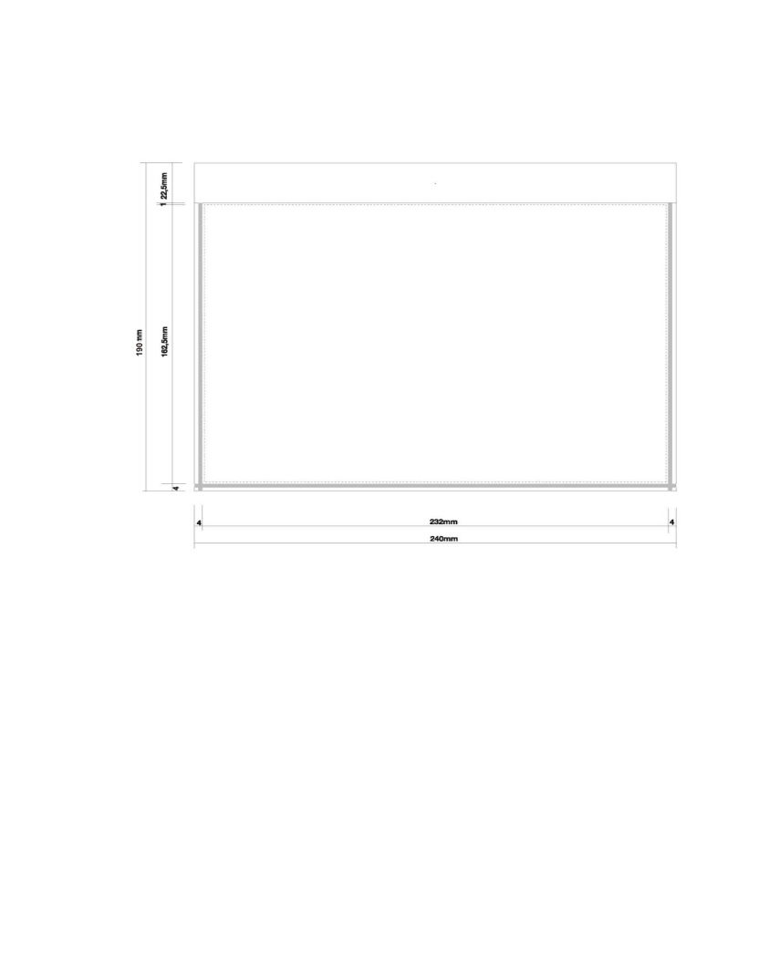
Приложение № 1
к техническому заданию

